7

Nome: ________________________________________________

Número: _________ Turma: 10

Duração: 90 minutos

Data: 2 de fevereiro de 2016

**Teste de Avaliação de Matemática**

**10º Ano de Escolaridade**

**2015 - 16**

(Este teste é constituído por 3 páginas e termina com a palavra FIM)

/



Classificação: , (____________________) Valores

O Professor: _________________________________________________

**Grupo I**

Para cada uma das 5 questões deste grupo, selecione a **resposta correta** de entre as alternativas que lhe são apresentadas e escreva na sua folha de resposta a letra que lhe corresponde. **Não apresente cálculos**.

**Atenção!** Se apresentar mais do que uma resposta a questão será anulada, o mesmo acontecendo em caso de resposta ambígua.

1. Sejam e dois subconjuntos de um universo .

Selecione o conjunto que é igual a .

1. (B) (C) (D)
2. Sejam e duas proposições.

Seleciona a proposição equivalente à proposição .

1. (B) (C) (D)
2. Em ,  é uma condição
3. Possível e universal.
4. Impossível.
5. Possível mas não universal.
6. Impossível e universal.
7. Considere a elipse de equação:



Qual é a medida da diagonal do retângulo que circunscreve a elipse?

1.  (B)  (C)  (D) 
2. Seja  um número real positivo. Considere os números  e .

Seja  tal que . Qual é o valor de ?

1.  (B)  (C)  (D) 

**Grupo II**

|  |
| --- |
| **Todas** as questões deste grupo deverão ser **resolvidas de forma analítica**, por isso apresente o seu raciocínio de forma clara, indicando todos os cálculos que tiver de efetuar e todas as justificações necessárias.  **Atenção:** quando, para um resultado, não é pedida a aproximação, pretende-se sempre o **valor exato**. |

***B***

***C***

1. Na figura está representado um retângulo .

Sabe-se que:

* 
* a área do retângulo  é igual a .

***D***

***A***

* 1. Mostre que .
  2. Determine o perímetro do retângulo .

1. Considere o polinómio:



* 1. Verifique que  é um zero de  e determine a sua multiplicidade.
  2. Decomponha  num produto de fatores de grau 1.
  3. Resolva a inequação .

1. De uma elipse sabe-se que  e  são os extremos do seu eixo maior e que a distância focal é .
   1. Indica as coordenadas dos focos.
   2. Escreve uma equação reduzida da elipse.
2. Na figura estão representados, num referencial :

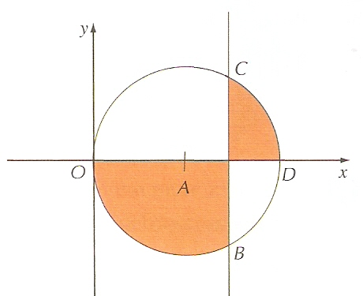

* o ponto  pertencente ao eixo ;
* a reta , paralela ao eixo  e que passa no ponto médio de ;
* a circunferência de centro tangente ao eixo  e que passa pelos pontos ,  e .
  1. Determine as coordenadas dos pontos ,  e .
  2. Mostre que é uma equação da mediatriz de .
  3. Escreva uma equação da circunferência de diâmetro .
  4. Os pontos  e  são vértices de um triângulo equilátero . Determina as coordenadas do ponto .

**FIM**

Bom Aproveitamento!

O Prof: Humberto Ornelas

**COTAÇÕES:**

|  |  |  |  |  |  |  |  |  |  |  |  |  |  |
| --- | --- | --- | --- | --- | --- | --- | --- | --- | --- | --- | --- | --- | --- |
| Questões | Grupo I | 1.1 | 1.2 | 2.1 | 2.2 | 2.3 | 3.1 | 3.2 | 4.1 | 4.2 | 4.3 | 4.4 | Total |
| Pontos | 5x10 | 15 | 10 | 10 | 15 | 15 | 10 | 15 | 15 | 15 | 15 | 15 | 200 |